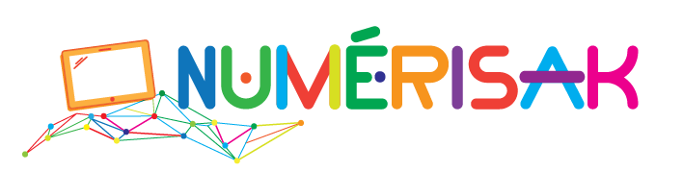

LE CARTABLE NUMÉRIQUE « NUMÉRISAK »
Volet ÉQUIPEMENT
ANNÉE SCOLAIRE 2022-2023

Le Cartable Numérique « Numérisak » est un dispositif régional en faveur des lycéens.

Cette initiative volontariste de la collectivité, contribue à :

- assurer par l'égalité des chances, une véritable égalité des droits et de cohésion sociale territoriale
- compléter et diversifier les modes d’apprentissage dans les lycées
- favoriser l’accès aux ressources pédagogiques numériques
- accompagner la mise en place de la « classe numérique »

ANNÉE SCOLAIRE 2022-2023

Dans le cadre du dispositif Cartable Numérique - Numérisak pour l’année scolaire 2022-2023, la Région Réunion lance un appel à manifestation d'intérêt auprès des revendeurs en informatique (Lien à créer vers l'appel à manifestation d'intérêt)

Pour répondre à cet appel à candidatures, les revendeurs doivent :
- Prendre connaissance de la convention de partenariat, qui précise les conditions de mise en œuvre auxquelles ils devront se conformer ;
- Prendre connaissance de la convention relative à l’échange de données à caractère personnel dans le cadre de ce dispositif ;

- Transmettre aux services de la Région, les conventions à télécharger (lien à créer vers les conventions). Ces documents devront être dûment signés et accompagnés des pièces réclamées.

Fiche de présentation du Cartable Numérique « volet équipement informatique » (lien à créer)

Où se renseigner

la Direction de l’Éducation : 0262 94 46 05 – 0262 94 46 11 – 0262 81 81 56

